JE RÉVISE LE CHAPITRE 8
Pensée humaniste, réformes et conflits religieux

1. Je situe dans le temps

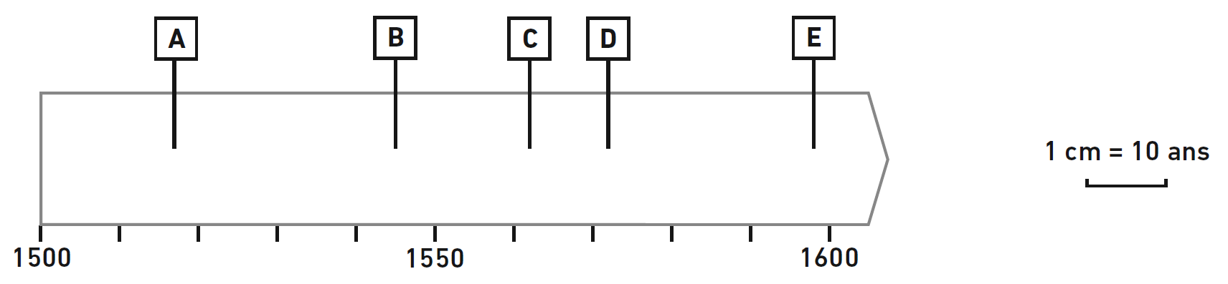

● À quelles dates et à quels événements correspondent les lettres A à E de la frise ?
Dates : 1598 • 1517 • 1545 • 1572 • 1562.
Événements : Édit de Nantes • Massacre de la Saint-Barthélemy • Début du concile de Trente • Début des guerres de religion en France • Début du protestantisme.
A……………………………………………………….… D……………………………………………………….…
B…………………………………………………………. E……………………………………………………….…
C………………………………………………………….

2. Je connais et je sais utiliser le vocabulaire du chapitre

1. Complétez les cases en remplaçant les passages soulignés dans le texte par les mots suivants : la Renaissance • l’Antiquité grecque et romaine • l’imprimerie • l’héliocentrisme • humanistes.
………………………………………..............................
Au XVIe siècle, des savants qui cherchent le plein épanouissement des hommes sont inspirés par la période historique qui précède le Moyen Âge. Ils publient de nombreux ouvrages grâce à la nouvelle technique qui permet de produire des livres et sont favorables à une nouvelle éducation. Copernic bouleverse la science en affirmant que les planètes tournent autour du Soleil alors que l’Église défendait l’idée que le Soleil tourne autour de la Terre. Des artistes comme Léonard de Vinci et Michel Ange donnent naissance à de nombreux chefs-d’œuvre artistiques : c’est le temps du mouvement artistique qui souhaite rompre avec le Moyen Âge en s’inspirant de l’Antiquité.

………………………………………...............................

……………………………………...................................

………………………………...........................................

………………………………...........................................

2. Associez chaque définition au bon mot en les reliant par un trait.

Église protestante dans  le Saint-Empire | ● |  | ● | L’Index
Église protestante en France | ● |  | ● | Un édit
Affrontements armés au nom de Dieu | ● |  | ● | Les guerres de religion
Une loi royale | ● |  | ● | Le luthéranisme
Une liste de livres condamnés et censurés par l’Église catholique | ● |  | ● | La réforme catholique
L’ensemble des mesures prises par l’Église catholique pour se réformer | ● |  | ● | Le calvinisme

